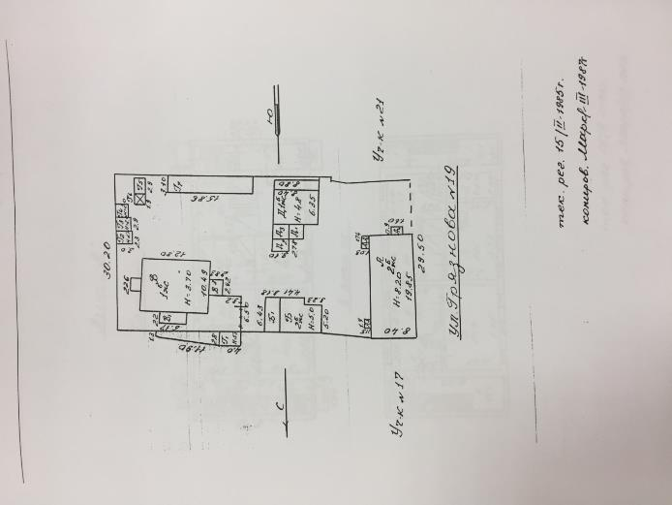

**Рис. 1 - Генеральный план усадьбы 1987г.**

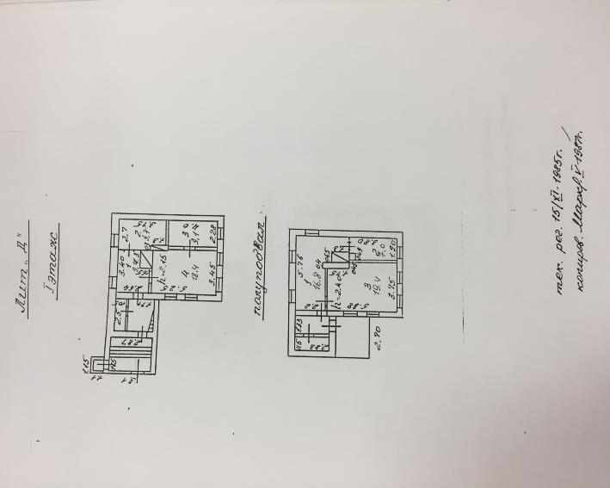

**Рис. 2 - Поэтажный план здания лит. Д 1987 г.**